Čtvrtek 5.května 2011 v 19.30 hod
Koncertní nešpory a křest CD
v kostele sv.Markéty a ve vile Vojtěška v Břevnovském klášteře v Praze 6
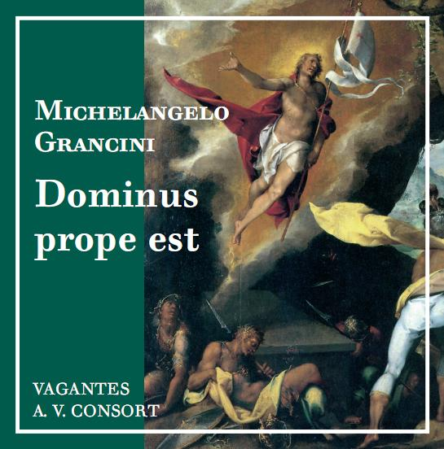
Program
Michelangelo Grancini 1605-1669
Ecce Dominus prope est / Domine ad adiuvandum / Dixit Dominus / Confitebor Domine /
Beatus vir / Laudate pueri / Laudate Dominum / Magnificat / Alleluia.Resurrexit
VAGANTES
vokální soubor, Michael Pospíšil j.h.
A.V. CONSORT
Martina Přibylová – cembalo, Ľubica Spurná - varhanní positiv, Miloš Štípl - viola da gamba
řídí Martin Konvalinka
Vstupné dobrovolné
Vstupné dobrovolné

